Метод половинного деления
Предположим, что корень отделён на отрезке 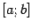и знаки 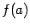и 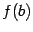различны (функция 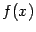меняет знак при переходе через корень ).
Положим и и вычислим значения функции в левом конце отрезка, 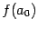, и в его середине 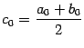: 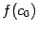. Сравним знаки чисел и . Если эти знаки различны, то корень лежит в интервале 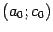; если же одинаковы, то тогда различны знаки и 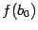, и корень лежит в интервале 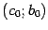. (Возможен ещё случай 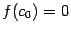; тогда корень уже найден.) В обоих случаях смены знака корень оказывается отделён на отрезке 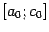либо 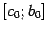, длина которого ровно в два раза меньше длины исходного отрезка 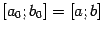. Обозначим этот отрезок половинной длины через 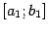(то есть положим в случае, когда и разных знаков, и в случае, когда и одного знака).
Далее повторим процесс для отрезка : снова отыщем его середину , найдём значение функции 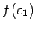и сравним знак этого числа со знаком 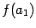; если знаки разные, то корень отделён на 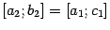, если одинаковые, то на 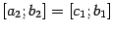(или же оказывается, что 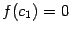; тогда корень найден). Длина отрезка, на котором отделён корень, уменьшилась ещё в два раза.
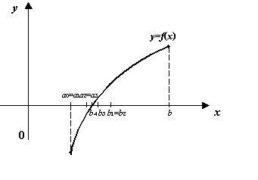
Рис.9.2.Последовательное деление отрезка пополам и приближение к корню

Поступая тем же образом и далее, получаем, что после делений длина отрезка, на котором лежит корень, сокращается в раз и становится равной 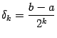(если корень не был точно определён на каком-то предыдущем этапе, то есть не совпал с при некотором ). Пусть -- заданная точность, с которой требуется отыскать корень. Процесс деления отрезков следует остановить, как только станет верным неравенство . Очевидно, что если при этом положить
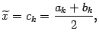
то расстояние от корня , лежащего где-то в интервале 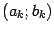, до середины этого интервала будет не больше , то есть приближённое равенство будет выполнено с нужной точностью.
Пример 9.5 Снова рассмотрим уравнение 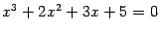. Пусть корень этого уравнения требуется вычислить с точностью . Начинаем решение методом половинного деления с отрезка 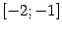, на котором отделён корень .
Последовательно находим значение функции в серединах получающихся отрезков:
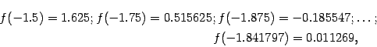

после чего вычисления прекращаются на девятом шаге, так как очередной отрезок имеет длину 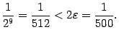При этом середина последнего отрезка -- это точка . Получаем, что приближённое значение корня с точностью до равно .
Поскольку при каждом делении отрезка приходится ровно один раз вычислять значение функции (в том из концов нового отрезка, в котором это значение не было вычислено на предыдущих этапах), то в среднем придётся для нахождения корня с точностью вычислить значение функции раз. Число можно определить из неравенства 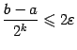, откуда
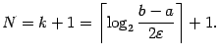
Это значение при малых много меньше того значения 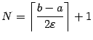, которое мы получили, анализируя метод простого перебора.
Заметим, что метод деления отрезка пополам, как и метод простого перебора, не предъявляет никаких требований к гладкости функции (то есть к существованию её производной): достаточно, чтобы функция была непрерывной.
Далее мы рассмотрим более быстрые методы, в которых наличие производной будет играть существенную роль.

